附件1
- Sql注入问题：前台美发厅和优惠券必须修改Sql 注入问题

- 图库组图添加：名称当输入字符太长导致报错，添加字数提示

- 图库图片增加：当图片未选择点击上传按钮抱错，并且当在其他当行输入框按回车抱错

- 编辑：存在于各个关键字管理，如开始或结束为","，会产生空关键字（垃圾数据），如关键字为空，表会插入空记录（垃圾记录），并且当关键字数据库中被删除，会出现没有对应的空记录

- 普通图库美发圈信息无法修改
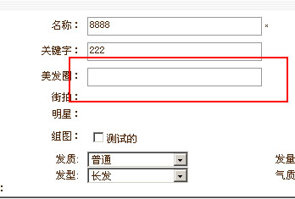

- 普通图片添加,添加如误按多下提交图片信息按钮，会添加多条信息，但PictureStoreGroup表PictureStoreGroupParentID对应错误，并且数据在后台删除报错,但页面看不到数据，数据库还存在

- 普通图库搜索，关键字无法搜索
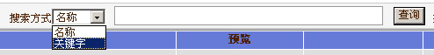

- 普通图库信息推荐，已推荐数据再次推荐会出现重复数据，每个信息应只能推荐一次
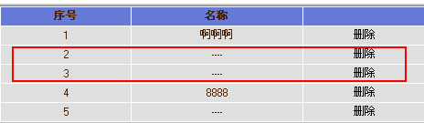

- 信息删除，删除美发厅，美发厅的图片未删除，推荐信息未删除等。

- 按照评论数排序应去掉

- 添加/修改美发厅，无法修改运营项目
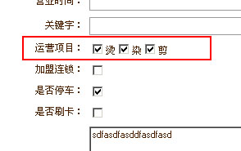

- 添加/修改美发厅，是否刷卡：是否停车： 选项显示不正确，编辑时信息无法对应
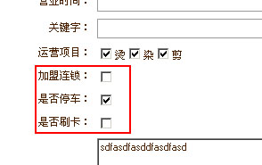

- 优惠券, 添加优惠券时,数据库中的数据与添加内容不匹配（联系电话与描述）
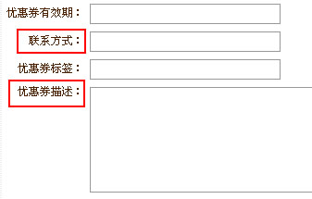

- 关键字添加/修改，存在各个关键字管理，或以”,”开头结尾时，,会向关键字表中插入一条空记录.

- 删除美发师，报错，但数据据库信息被删除

- 删除美发师，未删除关联作品，个人图片.

- 添加美发师，图片为空时,会向美发师个人图片表中,添加一条空记录

- 数据库整理，要求：删除废除表，字段，并提供数据库字典和数据库关系说明

- 信息修改数据库关联，如修改美发师所属美发厅，美发师作品的美发厅ID关联更改

- 完成模特表的编辑、删除功能

